BLAZOR

Aut-reload:

CTRL+D

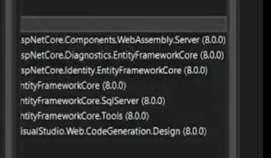

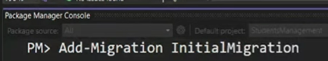

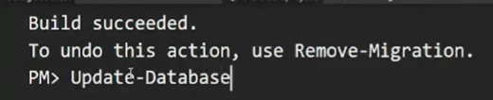





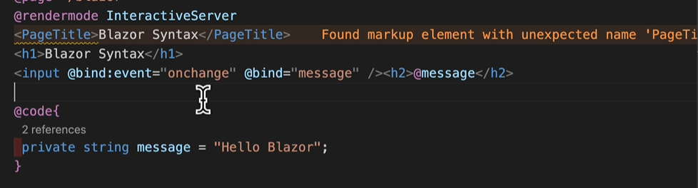



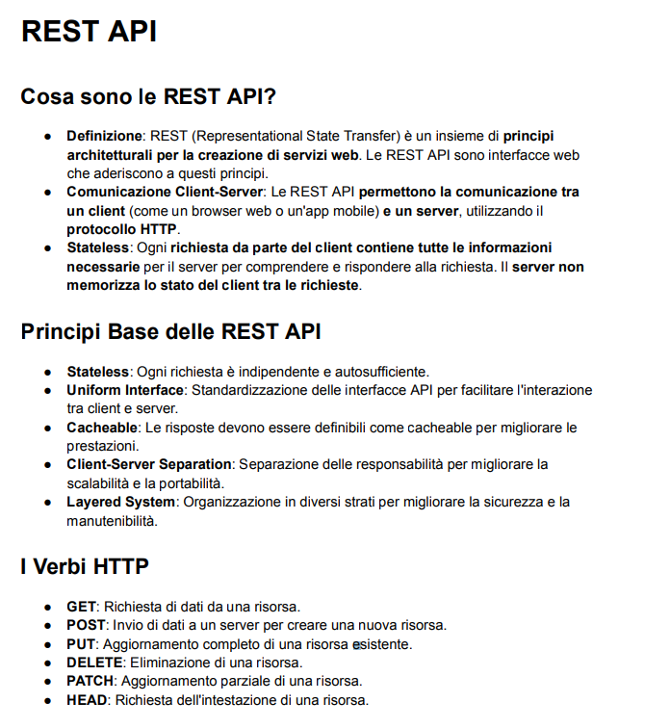

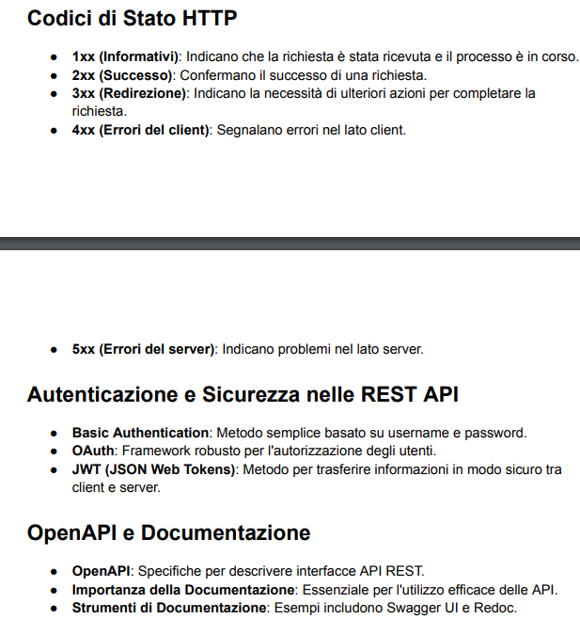

CONNESSIONE SICURA

Server=.\\sqlexpress;Database=BUSCUBE;;Trusted_Connection=True;User ID=sa;Password=Passw0rd;;App=EntityFramework;LANGUAGE=us_english;Encrypt=False;TrustServerCertificate=True;

Classificazione:

* DB
  + DBContext
    - Models
      * Services\Repository + Interfaces
        + Controllers

REDIRECT API

return CreatedAtAction(nameof(GetArticolo), new { codice = artico.ar_codart }, artico);

GESTIONE UTENTI RUOLI NUGET

Microsoft.AspNetCore.Identity.EntityFrameWorkCore

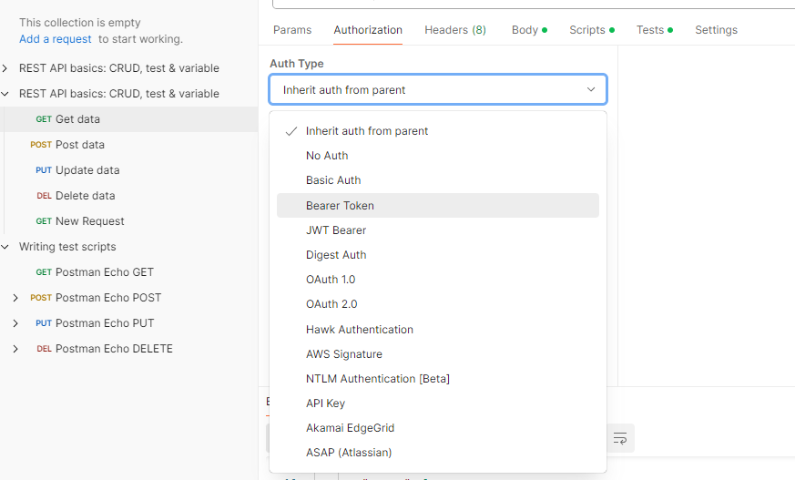



EVENTI TRA COMPONENTI

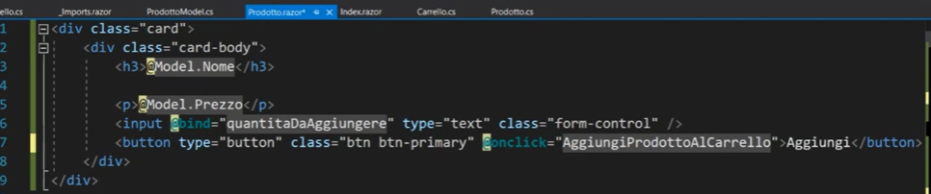

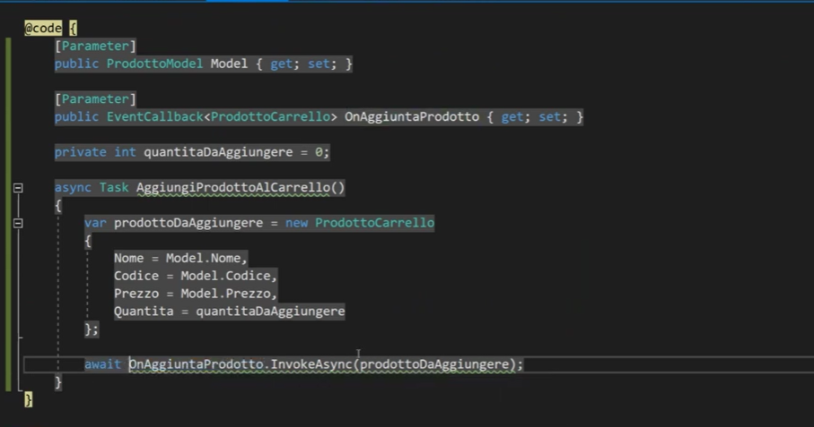Componente ricezione evento

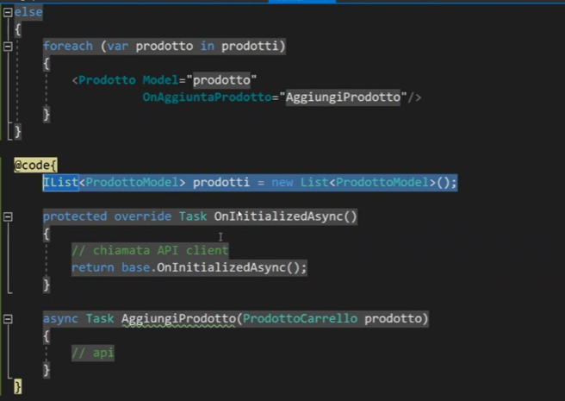

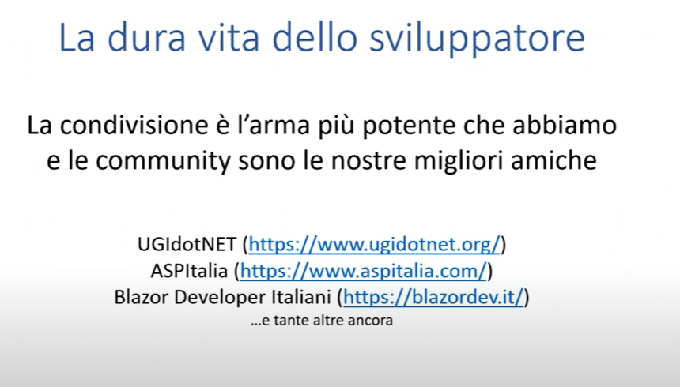

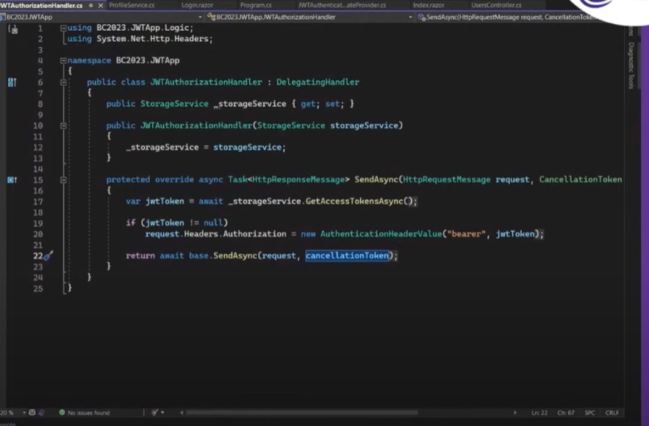

**********UI************

MUDBLAZOR

RADZEN

<https://www.fluentui-blazor.net/>

blazorise.

Pattern proget

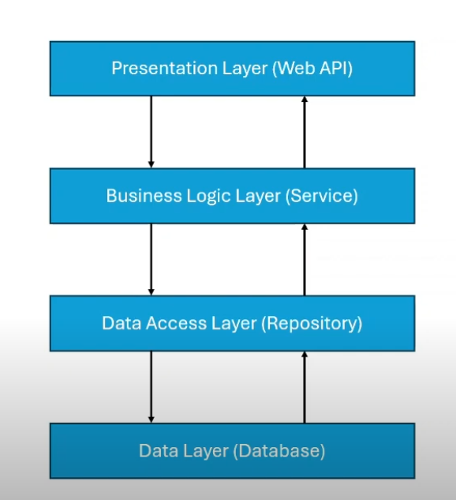

Blazor =>Javascript

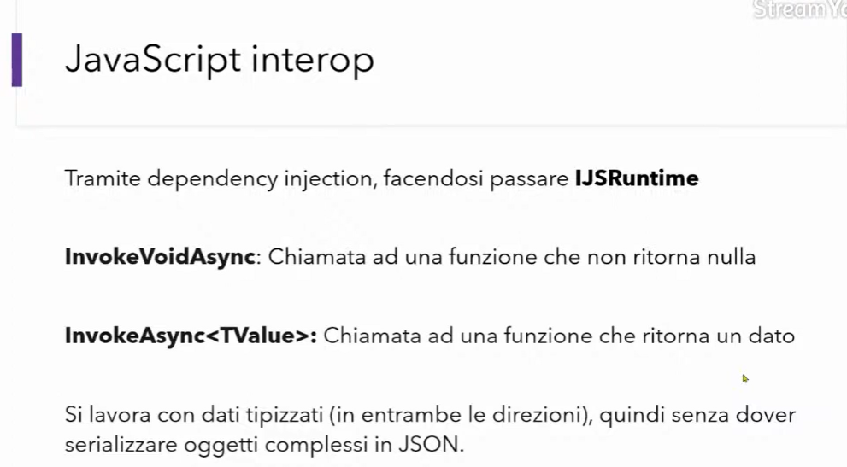

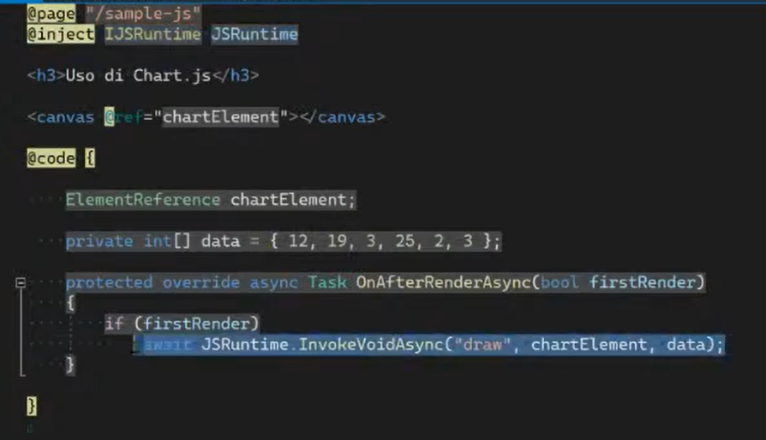

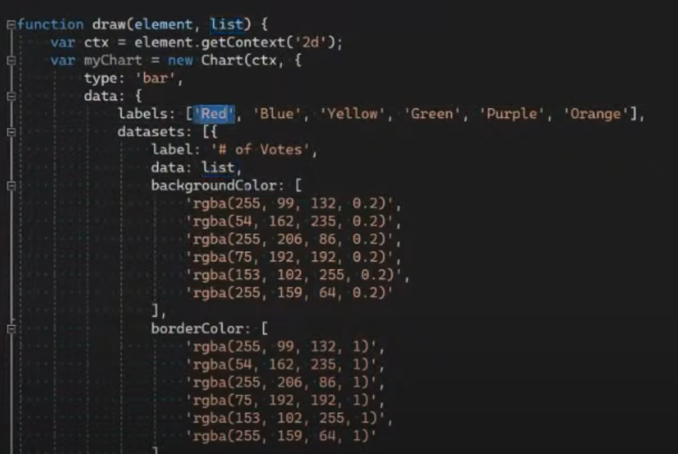

P:S: i file Javascript chiamati non devono modificare in nessun modo il DOM di Blazor previo mancato fuzninamento della pagina in quanto Blazor non troverebbe più i i tag della pagina dove si aspetta

**Validate**

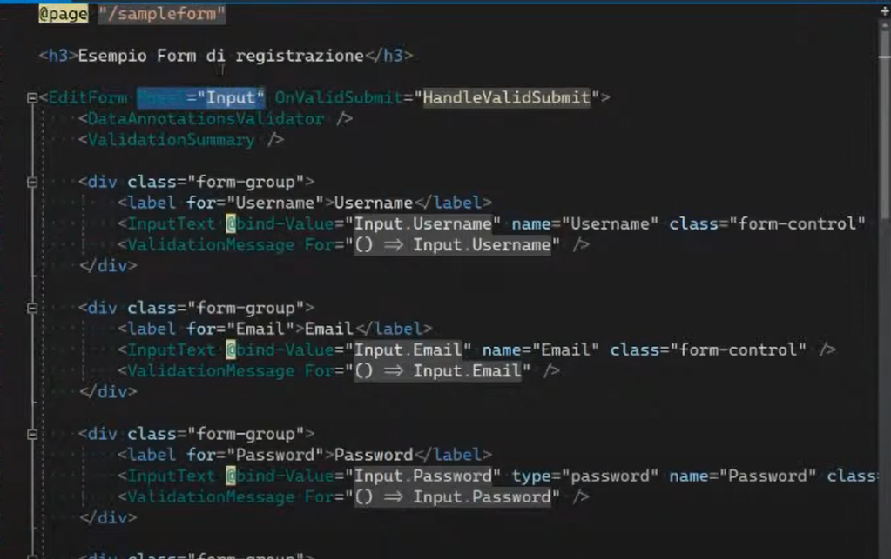

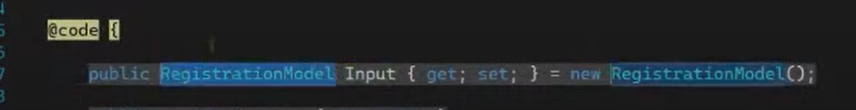

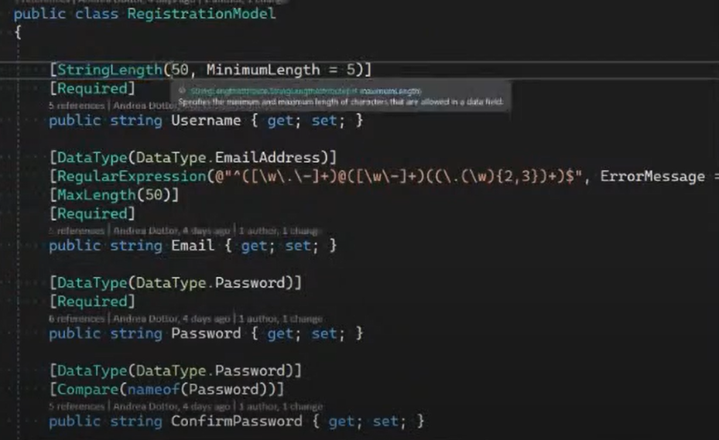

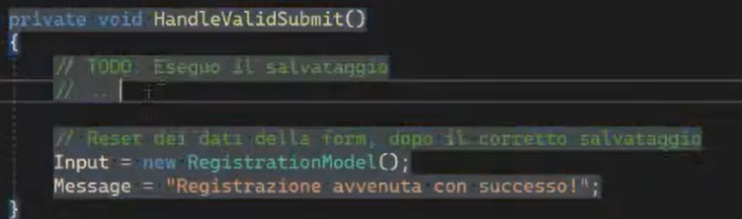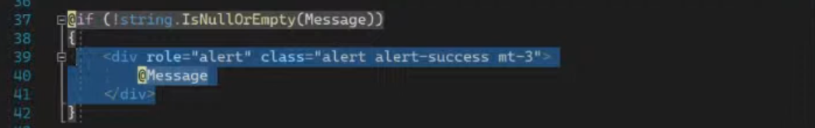

VIRTUALIZE(alias infinity scroll)

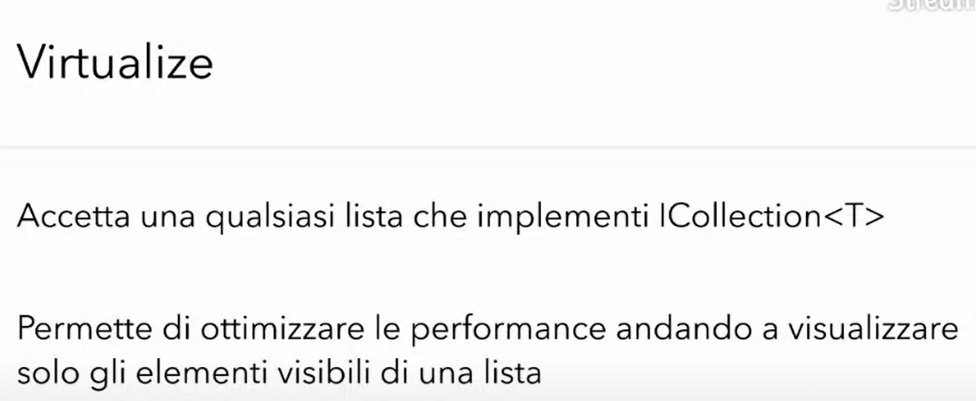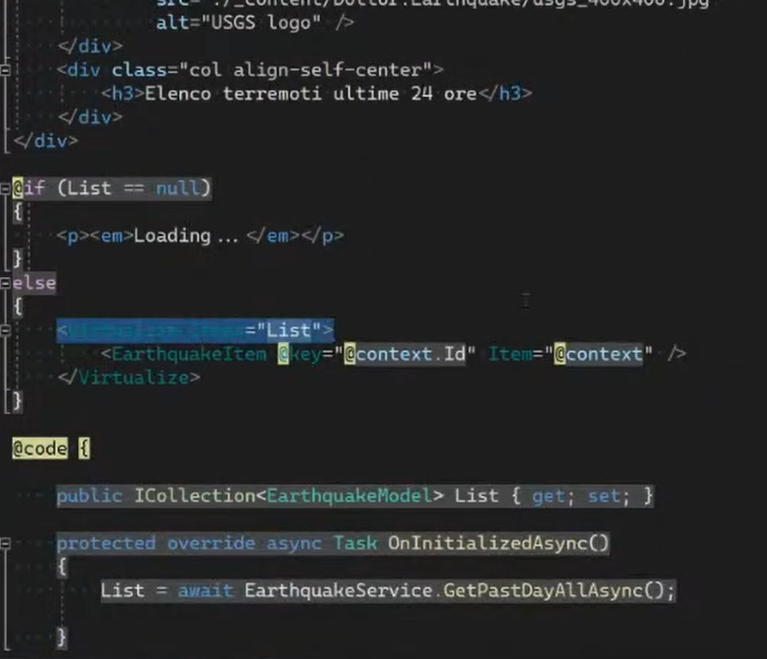

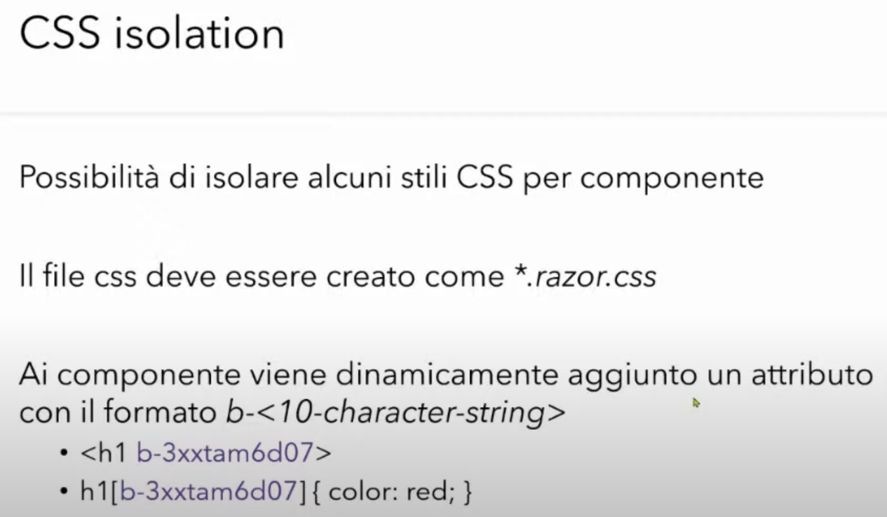

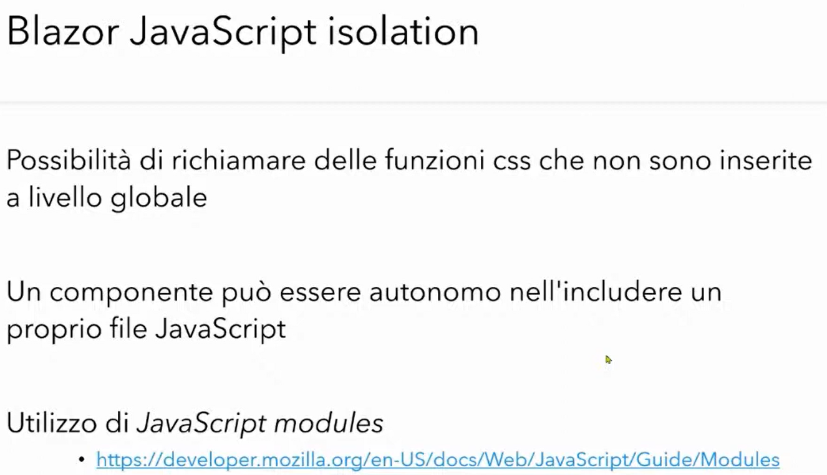

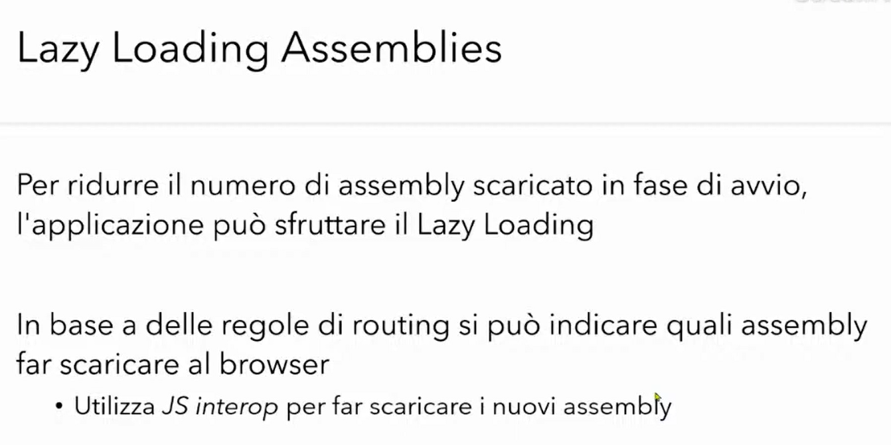

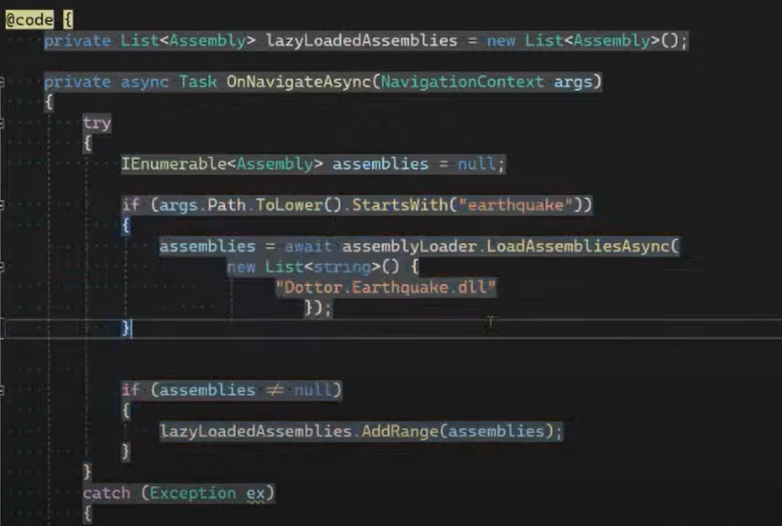

STATE-MANAGER

SERVER SIDE

CLIENT SIDE

**IConfiguration**

Configuration -> AppSettings.json

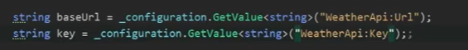

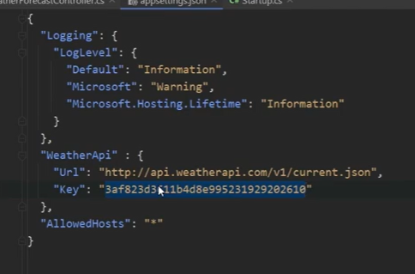

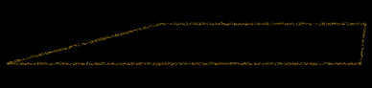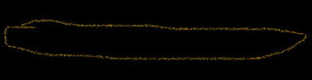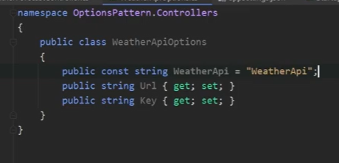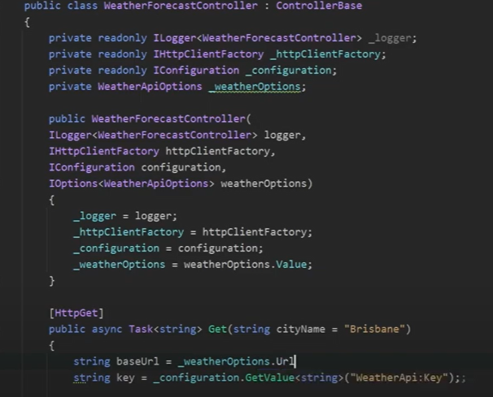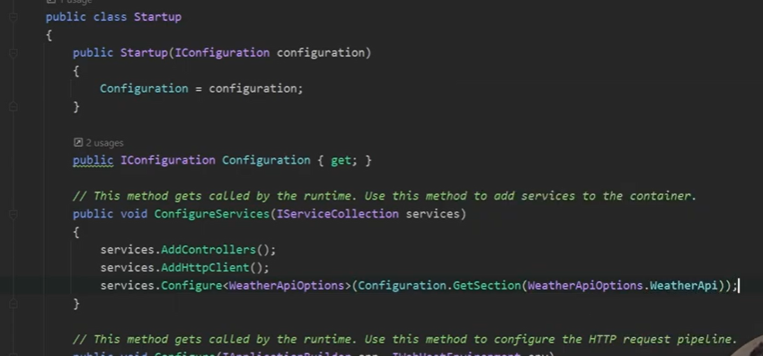



Per rilegggre senza tavviare app

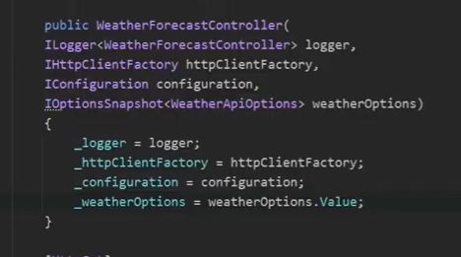



Per riavviare ad una modifica del settings

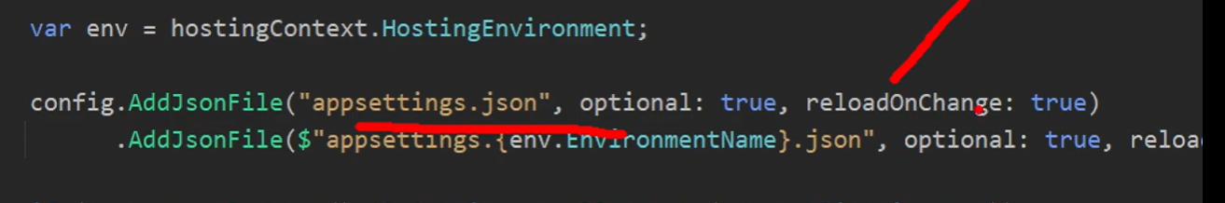

Ancora + Figo

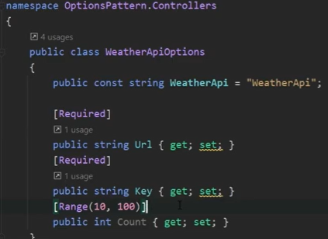

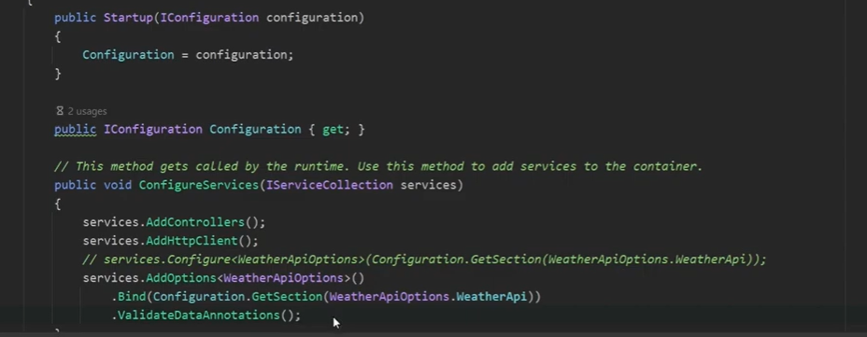

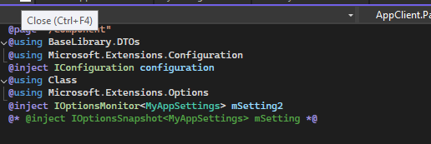 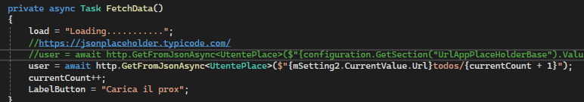

**Template blazor table**

Context a livello di tabella template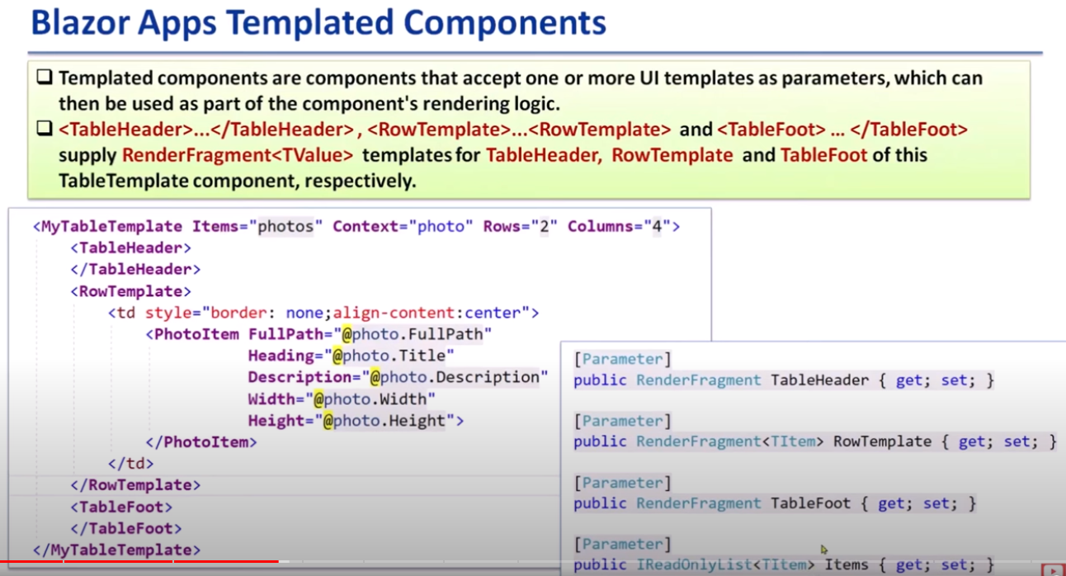 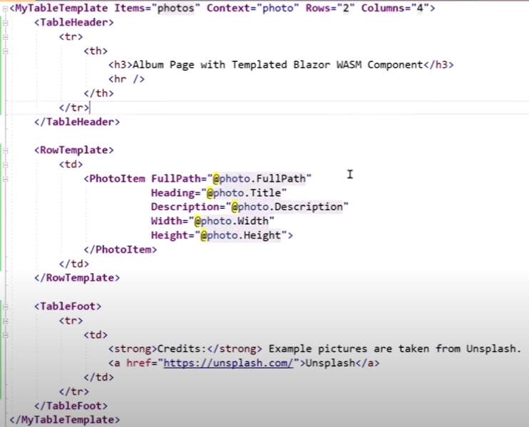

Context a livello di riga 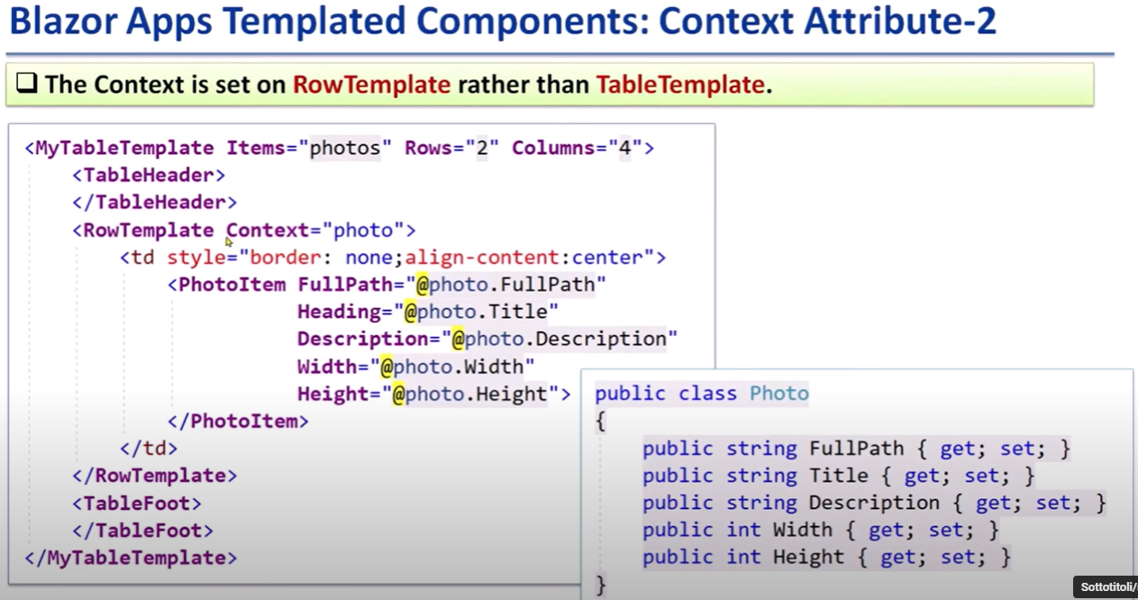

Senz apassargli il CONTEXT

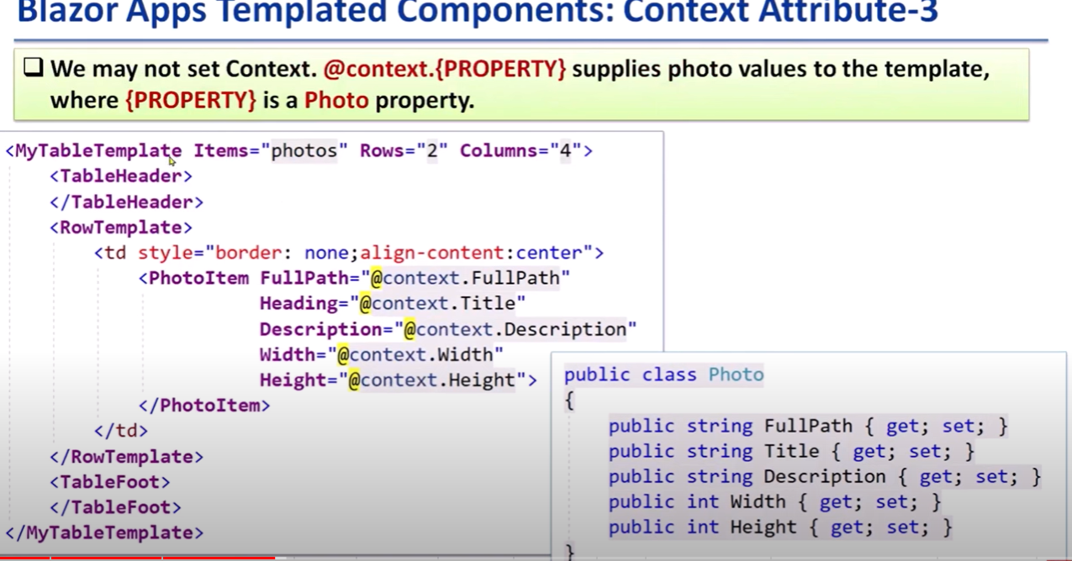

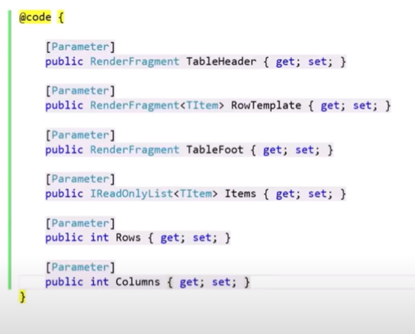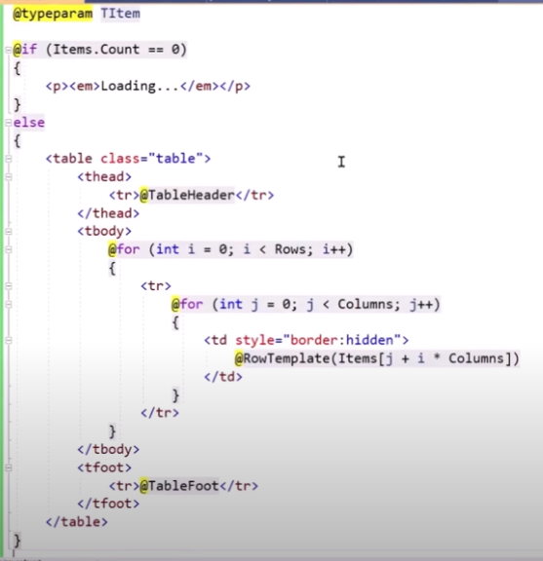

**Custom Service/Dependency Injection in Blazor WebAssembly**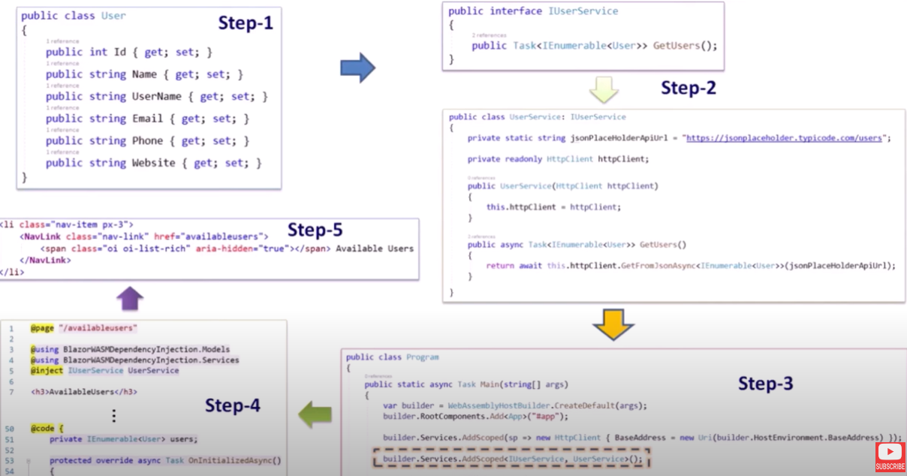

**Blazor WebAssembly Request and Routing:**

Route con parametron @Page “/Cane/ {id:int}

**Consume Razor Components From A Razor Class Libraries (RCL):**

**Blazor WebAssembly EventCallback (Event Callback)**

Child: 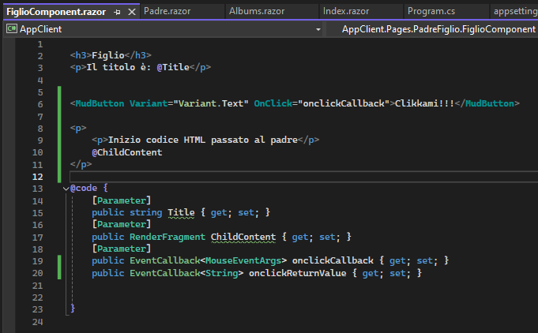

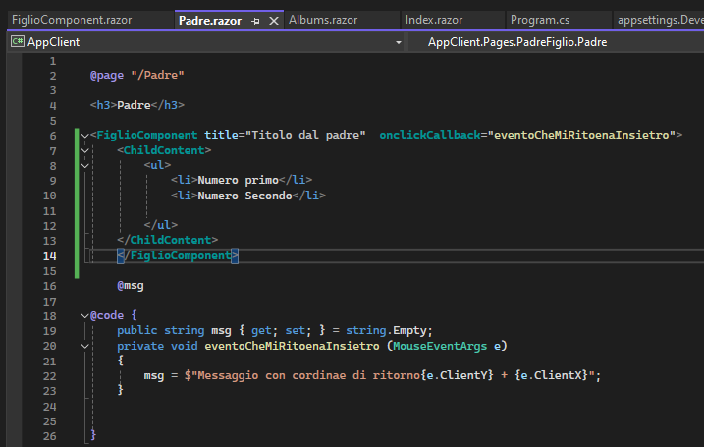

**Built-in EditForm**

**Cascate**

